CONVENZIONE TRA
A.S.D. GTM
Via Nocara, 25
00173 – Roma
Legale Rappresentante Prof. Disperati Gianni

e

……………………………………….………………………………….
………………………………………….……………………………….
…………………………………………….…………………………….

16ª Edizione

”Progetto la MARATONINA per la SCUOLA”

In occasione dello svolgimento della XXI edizione della Manifestazione Sportiva “Maratonina / Cross – Parco della Romanina”, l’Istituto Scolastico accetta di partecipare alla 16ª Edizione del ” Progetto la MARATONINA per la SCUOLA”, con il quale la A.S.D. GTM mette in palio la somma di € 600,00 in materiale sportivo, che verranno distribuiti con la seguente formula:

- € 300,00 al Plesso Scolastico che iscriverà il maggior numero di alunni alle gare;

- € 200,00 al secondo Plesso Scolastico che iscriverà il maggior numero di alunni alle gare;

- € 100,00 al terzo Plesso Scolastico che iscriverà il maggior numero di alunni alle gare;

Al momento dell’iscrizione degli alunni alle gare, sia nelle preiscrizioni, che il giorno stesso della manifestazione a partire dalle ore 8,30, nella scheda iscrizione verrà evidenziata la Scuola di provenienza, al termine delle gare, verrà comunicata la graduatoria delle Scuole partecipanti.

L’Istituto Scolastico si impegna a permettere alla A.S.D. GTM di pubblicizzare, attraverso l’affissione di locandine e la distribuzione di volantini agli alunni, la manifestazione all’interno dei Plessi Scolastici.

Da inviare via email : segreteria@asdgtm.it entro il 5/5/2023.

Roma, _______________________

Il Dirigente Scolastico Il Presidente A.S.D GTM

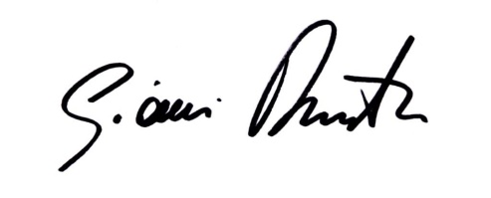
Prof. Disperati Gianni

